QR Code สำหรับบันทึกการใช้งานเครื่องมือวิทยาศาสตร์ ประจำห้องปฏิบัติการเพาะเลี้ยงเนื้อเยื่อพืช
(62-606) ชั้น 6 อาคาร 62 คณะเทคโนโลยีการเกษตร
- หม้อนึ่งฆ่าเชื้อ (เครื่องที่ 1)
https://forms.gle/8DQTU72JuQKSWnGs9

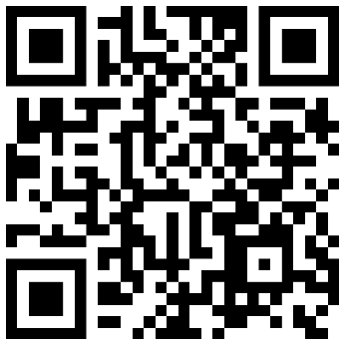

- หม้อนึ่งฆ่าเชื้อ (เครื่องที่ 2)
https://forms.gle/GPqLiG9r2MwP4BpVA

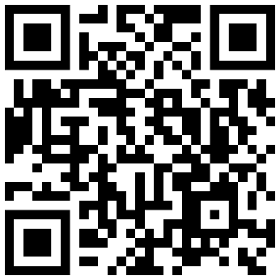

- เครื่องชั่งทศนิยม 4 ตำแหน่ง
https://forms.gle/WgVn8LTy9aWKaHtB7

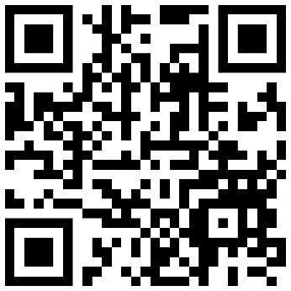

- ตู้บ่มเชื้อ
https://forms.gle/YCTD1cbdYSLD4ECAA

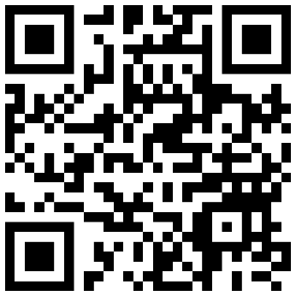

- ตู้อบลมร้อน
https://forms.gle/oAPNd92oF2FqZYRt6

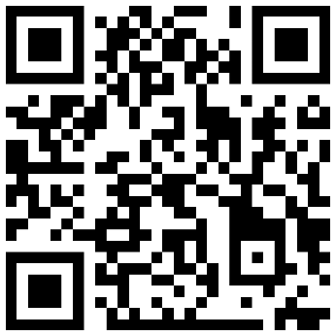

- เครื่องวัดความเป็นกรด-ด่าง
https://forms.gle/7BPQiKCC6BoSLvR89

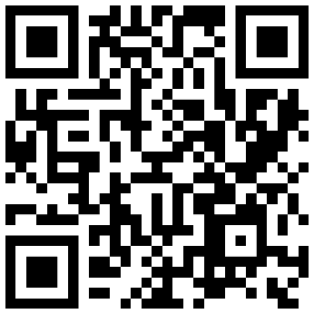

- ตู้ปลอดเชื้อ (เครื่องที่ 1)
https://forms.gle/FMjSyjG4DpFQtbF76

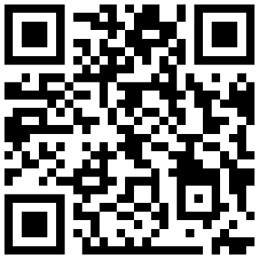

- ตู้ปลอดเชื้อ (เครื่องที่ 2)
https://forms.gle/TuhTz98oumaKd2Xj7

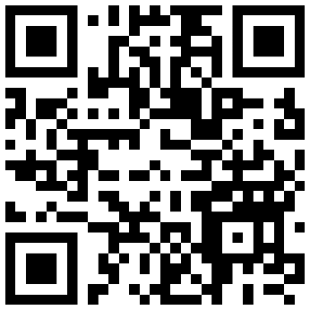

- ตู้เย็น (เครื่องที่ 1)
https://forms.gle/N9Nhzov3L4qYtysJ6

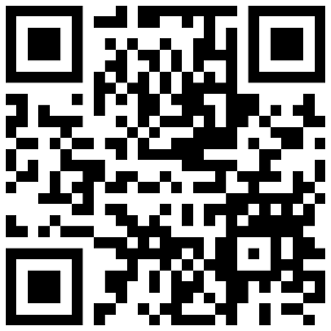

- ตู้เย็น (เครื่องที่ 2)
https://forms.gle/pSm4VF8kbMGjWLNz7

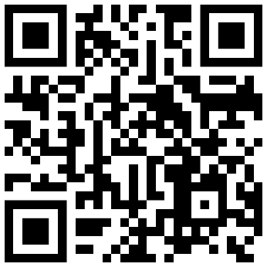

- กล้องจุลทรรศน์แบบใช้แสงเชิงซ้อนพร้อมกล้องถ่ายภาพ
https://forms.gle/gQ3AhWqdgtMCb4hn9

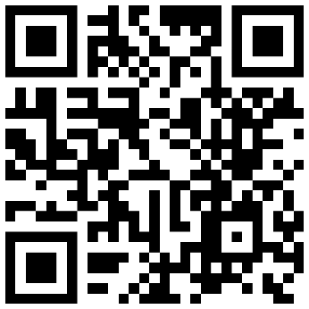

- เครื่องเขย่าสารละลาย
https://forms.gle/bzYDhxFrAXyKjzxQ9

